ОТЧЕТ
по организации и проведению
Межрегионального круглого стола
«Мой язык – мое богатство»

Место проведения – г.Иркутск, ул.Лермонтова, 253, каб. 513 ГБУК ИОГУН библиотека им. И.И.Молчанова-Сибирского
Дата проведения – 21 февраля 2024 г.

21 февраля на территории ГБУК ИОГУН библиотека им. И.И. Молчанова-Сибирского состоялся Межрегиональный круглый стол «Мой язык – мое богатство» (далее – круглый стол).
Утвержден план, программа круглого стола (приложение № 1).
В работе круглого стола приняли участие 62 человека из 13 муниципальных образований (Аларский, Жигаловский, Зиминский, Нижнеудинкий, Нукутский, Осинский, Слюдянский, Тайшетский, Черемховский, Усть-Ордынский Бурятский округ, Эхирит-Булагатский, г.г. Иркутск, Черемхово). Общий обхват государственных организаций и общественных объединений составил - 22 из них:
- Управление Губернатора Иркутской области и Правительства Иркутской области по связям с общественностью и национальным отношениям
- ГБУК Иркутской области «Региональный центр русского языка, фольклора и этнографии»;
- ГАУ ДПО Институт развития образования Иркутской области;
- Институт филологии, иностранных языков и медиа коммуникации ИГУ;
- Региональное отделение Ассамблея народов России по Иркутской области
- АНО «Ресурсный центр в сфере национальных отношений» г. Москва;
- Управление по культуре, спорту и молодежной политике администрации муниципального образования «Нижнеудинский район»;
- Отдел по национальным языкам, Администрация Усть-Ордынского Бурятского округа;
- Ресурсный центр по поддержке НКО Иркутской области;
- Детский литературно-художественный журнал «Сибирячок»;
- Региональная общественная организация Союз содействия КМНС Иркутской области;
- Иркутская областная общественная организация «Азербайджанский конгресс Иркутской области»;
- Региональная общественная организация «Иркутское товарищество белорусской культуры им. Я.Д.Черского;
- Иркутская областная общественная организация «Центр бурятской культуры»
- Иркутская областная общественная киргизская национально-культурная организация «Единение»;
- Иркутская региональная общественная организация «Центр корейской культуры»;
- Иркутская областная общественная организация Литовский национально-культурный центр «ШВИТУРИС»;
- Иркутская областная общественная организация Татаро-башкирский культурный центр;
- Общественная организация «Национально-культурная автономия чувашей Иркутской области "ЮЛТАШ»;
- Иркутская областная общественная организация «Польская культурная автономия «Огниво»;
- Местная общественной организации «Булгаро-чувашская Национально-культурная автономия ,,Куçтуй,, Зиминский район.

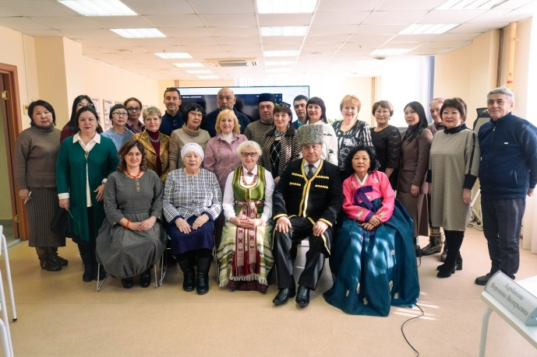

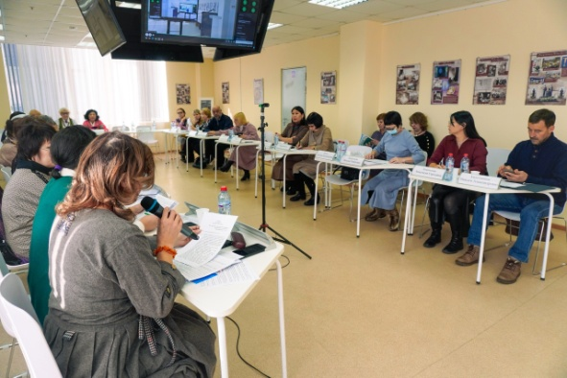 | 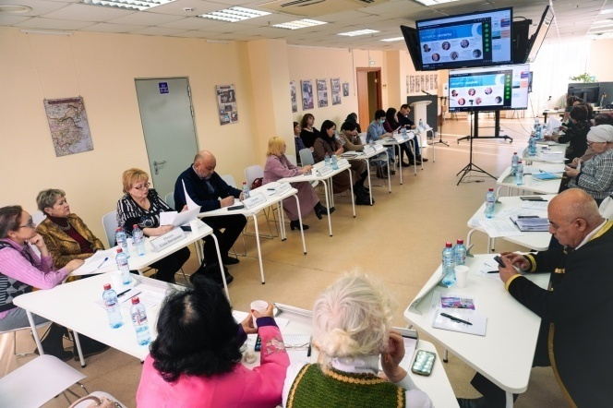

Общее количество слушателей составило - 69 человек, из них 20 очное, 49 заочное (приложение № 2).

С докладами выступили 15 докладчиков из них: 11 очная форма, 4 заочная форма участия, которые поделились своей работой по сохранению родных языков (приложение № 3).

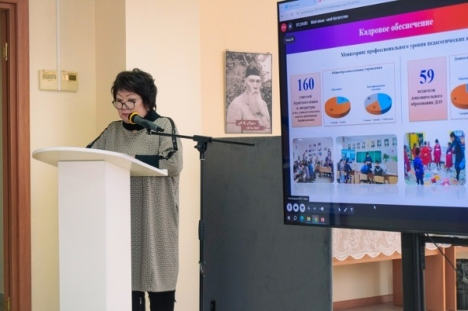 | 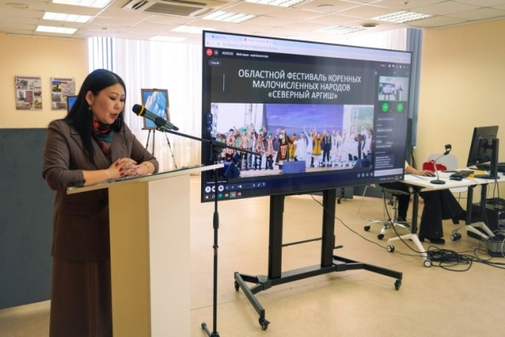
Харбанова Вероника Валерьевна, начальник отдела по национальным языкам Администрации Усть-Ордынского Бурятского округа; | Балданова Серафима Николаевна, заместитель директора ИОГБУК «Центр культуры коренных народов Прибайкалья» (г.Иркутск);
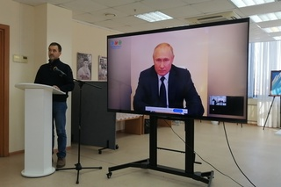 | 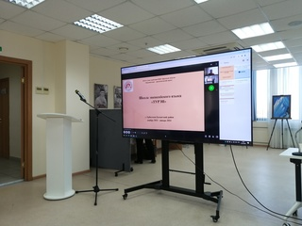
Хвостишков Максим Александрович, председатель Регионального отделения Ассамблея народов России по Иркутской области (г. Иркутск) | Гомбоева Евгения Бато – Мунхоевна, президент Региональной общественной организации Союз содействия КМНС Иркутской области, председатель Иркутской городской общественной организации «Этнокультурный центр народов Севера» (г. Улан-Удэ)
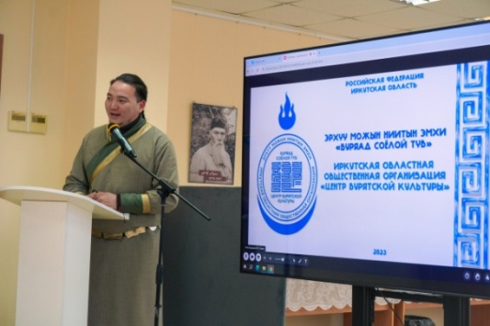 | 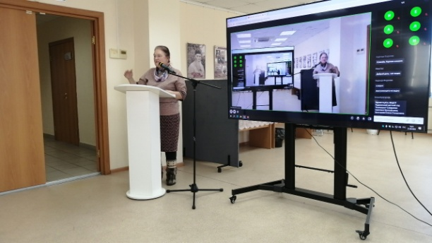
Шантанов Родион Викторович, председатель Иркутской областной общественной организации «Центр бурятской культуры», | Никулина Ирина Георгиевна, заведующая отделом освоения, сохранения и распространения культурных ценностей Государственное бюджетное учреждение культуры Иркутской области «Региональный центр русского языка, фольклора и этнографии» (г. Иркутск)
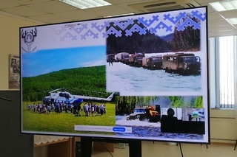 | 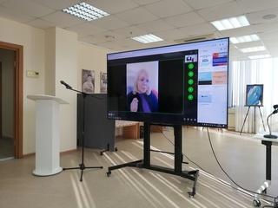
Кострыкина Юлия Викторовна, начальник управления по культуре, спорту и молодежной политике администрации муниципального образования «Нижнеудинский район» | Засядько Анжелика Сергеевна, руководитель проектов и пресс службы Ресурсного центра в сфере национальных отношений, куратор Сообщества языковых активистов народных медиа, член Гильдии межэтнической журналистики, соучредитель Ассоциации специалистов медиаобразования ( г. Москва)
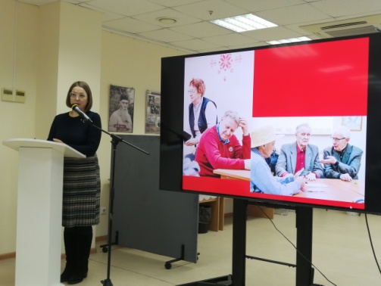 | 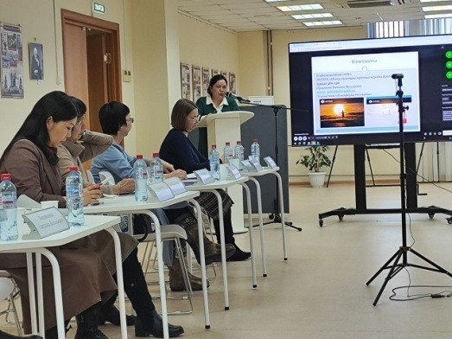
Сипакова Алена Викторовна, председатель Региональная общественная организация «Иркутское товарищество белорусской культуры им. Я.Д.Черского (г. Иркутск) | Лукьянова Татьяна Васильевна, заведующая отделом программного развития и информационной деятельности ИОГБУК «Центр культуры коренных народов Прибайкалья» (г. Иркутск).

Темы докладов:
- «О государственных мерах поддержки сохранения языков народов России», Хоженоева Анастасия Сергеевна, советник отдела этноконфессиональных отношений Управления Губернатора Иркутской области и Правительства Иркутской области по связям с общественностью и национальным отношениям (г. Иркутск);
- «Сохранение и развитие родного (бурятского) языка в Усть-Ордынском Бурятском округе: современное состояние и перспективы», Харбанова Вероника Валерьевна, начальник отдела по национальным языкам Администрации Усть-Ордынского Бурятского округа;
- «Презентация лучших практик. «Сохранение языков наров – ресурс национальной политики Российской Федерации», Засядько Анжелика Сергеевна, руководитель проектов и пресс службы Ресурсного центра в сфере национальных отношений, куратор Сообщества языковых активистов народных медиа, член Гильдии межэтнической журналистики, соучредитель Ассоциации специалистов медиаобразования ( г. Москва);
- «Участие РО Ассамблеи народов России по Иркутской области по поддержке проектной деятельности НКЦ на территории региона», Хвостишков Максим Александрович, председатель Регионального отделения Ассамблея народов России по Иркутской области (г. Иркутск) ;
- «Преподавание родных языков в образовательных организация Иркутской области», Замбулаева Наталья Гомбоевна, заведующая кафедрой этнорегионального образования ГАУ ДПО Института развития образования Иркутской области (г. Иркутск);
- «Роль Центра коренных народов Прибайкалья в популяризации и поддержке родных языков», Балданова Серафима Николаевна, заместитель директора ИОГБУК «Центр культуры коренных народов Прибайкалья» (г. Иркутск);
- «VR - технология, как современный инструмент для привлечения интереса к изучению родного языка», Кострыкина Юлия Викторовна, начальник управления по культуре, спорту и молодежной политике администрации муниципального образования «Нижнеудинский район»;
- «Сохранение и состояние русского языка в Иркутской области», Никулина Ирина Георгиевна, заведующая отделом освоения, сохранения и распространения культурных ценностей Государственное бюджетное учреждение культуры Иркутской области «Региональный центр русского языка, фольклора и этнографии» (г. Иркутск);
- «Секция бурят-монгольского языка, письменности и литературы «Амисхал» («Дыхание») при Иркутской областной общественной организации «Центр бурятской культуры», Шантанов Родион Викторович, председатель Иркутской областной общественной организации «Центр бурятской культуры», преподаватель кафедры культурологии и управления социальными процессами Института социальных наук ФГБОУ ВО «Иркутский государственный университет» (г. Иркутск);
- «Сохранение языка среди молодежи через игровые формы», Шантанов Родион Викторович, председатель Иркутской региональной общественной организации по сохранению и развитию этнокультурного наследия «Возрождение», методист ОГБУК «Усть-Ордынский национальный центр народного творчества;
- Социальный проект «Языковая школа Турэн», Гомбоева Евгения Бато – Мунхоевна, президент Региональной общественной организации Союз содействия КМНС Иркутской области, председатель Иркутской городской общественной организации «Этнокультурный центр народов Севера» (г. Улан-Удэ);
- «Сохранение языка – сохранение самоидентичности татарского народа», Зайнагабдинова Мунира Абдарахмановна, куратор по работе с детьми и молодежи Иркутская областная общественная организация Татаро-башкирский культурный центр (г. Иркутск);
- Методы и формы сохранения родного чувашского языка, Фидикова Надежда Васильевна, Педагог дополнительного образования МОУ Масляногорская СОШ, председатель Местной общественной организации «Булгаро-чувашская Национально-культурная автономия ,,Куçтуй,, Зиминский район;
- «Проблемы сохранения родных языков», Сипакова Алена Викторовна, председатель Региональная общественная организация «Иркутское товарищество белорусской культуры им. Я.Д.Черского (г. Иркутск);
- «Профильная многоязычная onlin-платформа idil 2022-2032, как инструмент популяризации родных языков», Лукьянова Татьяна Васильевна, заведующая отделом программного развития и информационной деятельности ИОГБУК «Центр культуры коренных народов Прибайкалья» (г. Иркутск).

Приложение № 1
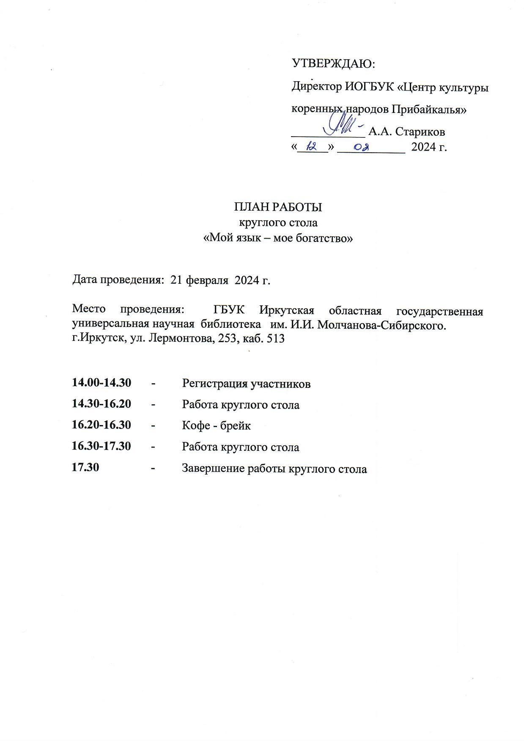

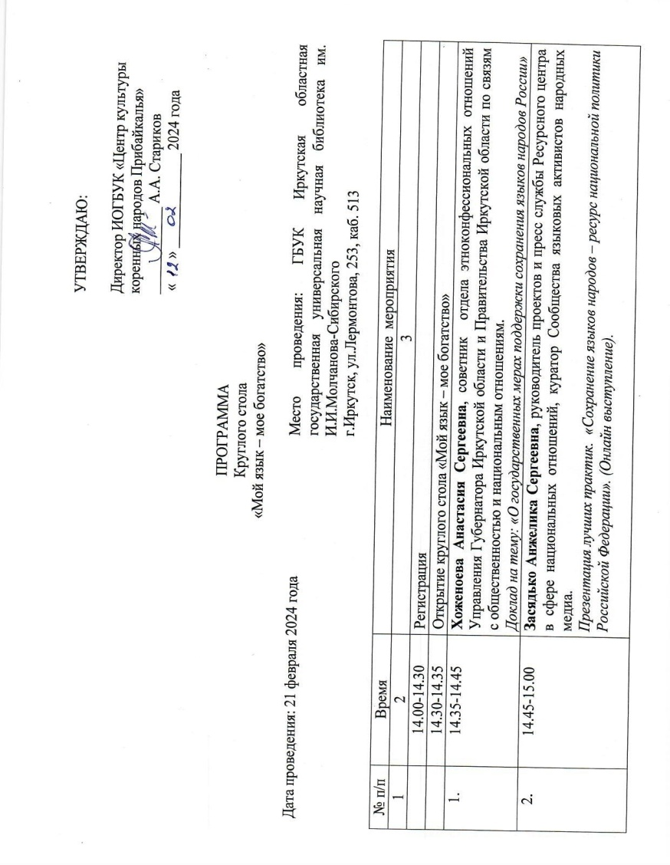

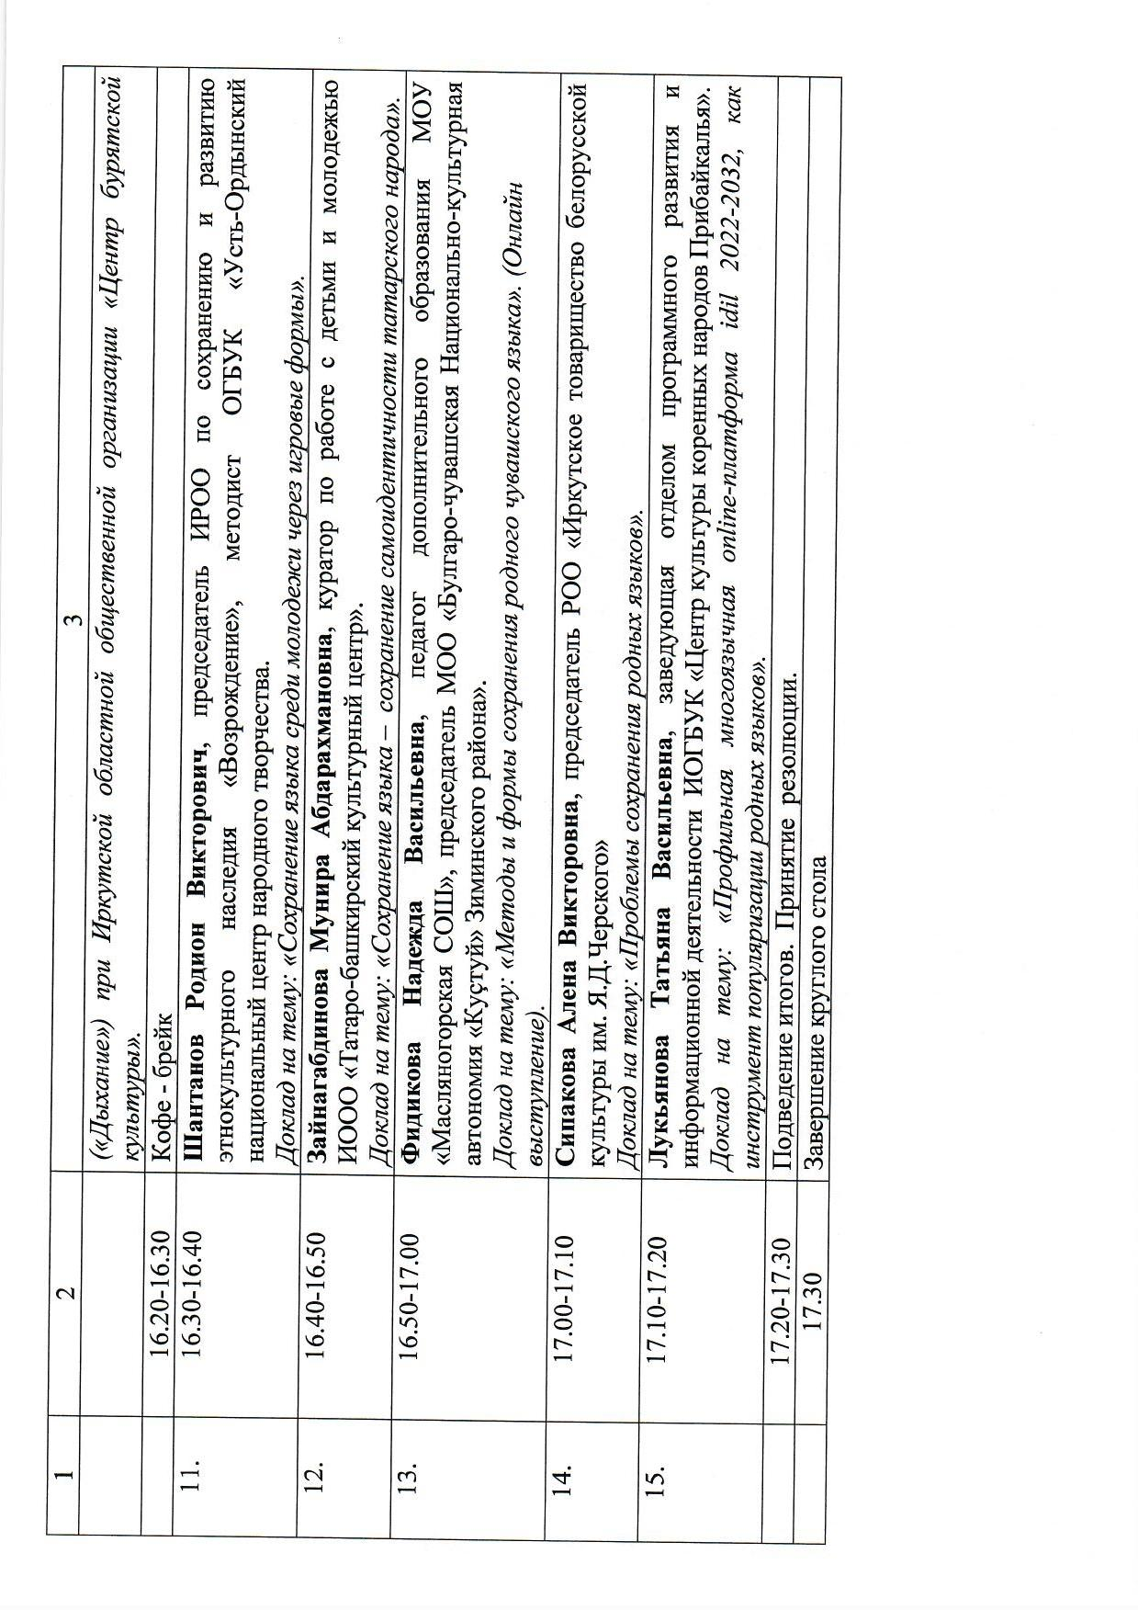

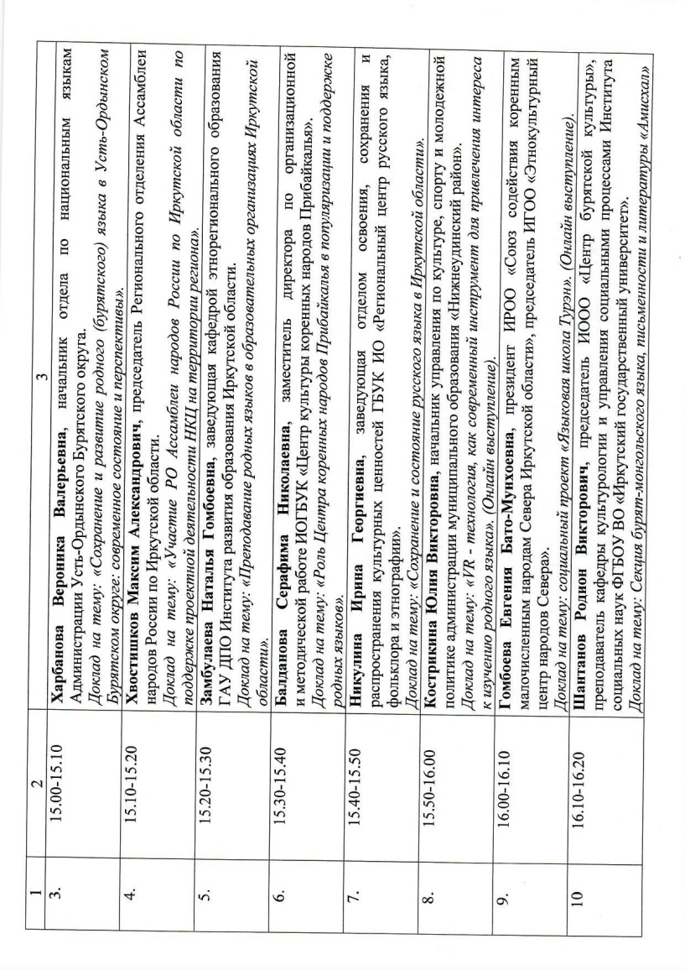

Приложение № 2
Список участников круглого стола

№ | ФИО участника | Должность | Организация
 |  | участники
1. | Салаев Алирза Курбанович | Председатель | Иркутская областная общественная организация «Азербайджанский конгресс Иркутской области»
2. | Турганов  Эрмамат Юсупович | Председатель | Председатель иркутской областной общественной киргизской национально-культурной организации «Единение»
3. | Сам Сун Мун  Ольга Бангоновна | Зам.председателя | Иркутская региональная общественная организация «Центр корейской культуры»
4. | Стрижнева  Людмила Николаевна | Член правления | Иркутская областная общественная  организация Литовский национально-культурный центр «ШВИТУРИС»
5. | Султанов  Рамис Равильевич | Председатель | Иркутская областная общественная организация Татаро-башкирский культурный центр
6. | Тимофеева  Вероника Васильевна | Председатель | Общественная организация «Национально-культурная автономия чувашей Иркутской области «ЮЛТАШ»
7. | Шацких  Елена Викторовна | Председатель | Иркутская областная общественная организация «Польская культурная автономия «Огниво»
8. | Малых Светлана Владимировна | проректор | ГАУ ДПО Института развития образования Иркутской области
9. | Шаракшинова Елена Константиновна | Кандидат филологических наук, доцент, заведующая кафедрой бурятской филологии | Институт филологии, иностранных языков и медиа коммуникации ИГУ
10 | Афанасьева-Медведева  Галина Витальевна | директор | Государственное бюджетное учреждение культуры Иркутской области «Региональный центр русского языка, фольклора и этнографии»
11. | Коновалова Светлана Васильевна | Главный специалист | Ресурсный центр по поддержке НКО Иркутской области
12. | Матапова Саржина Владимировна | консультант отдела по национальным языкам | Администрация Усть-Ордынского Бурятского округа
13. | Бальжинова Ольга Николаевна | ведущий методист | ИОГБУК Центр культуры коренных народов Прибайкалья
14. | Нагулина Дина Николаевна | преподаватель | Иркутская областная общественная организация «Польская культурная автономия «Огниво»
15. | Потапова Лидия Георгиевна | преподаватель | Иркутская областная общественная организация «Польская культурная автономия «Огниво»
16. | Степанова Дарья Михайловна |  | Журнал Сибирячок
17. | Тихонова Татьяна Николаевна |  | Журнал Сибирячок
18. | Иванова Флюра Борисовна |  | г. Черемхово МБУК «ЦБС г. Черемхово»
19. | Глуздо Любовь Владимировна |  | г. Черемхово МБУК «ЦБС г. Черемхово»
20. | Заднова Елена Григорьевна |  | г. Черемхово МБУК «ЦБС г. Черемхово»
21. | Акчульпанов Фаил Сабитович |  | Осинкий район
22. | Фазульянова Эльвира Ясабиевна |  | Осинский рйон
23. | Лхасаранова Антонина Борисовна |  | Аларский район
24. | Иванова Алена Валерьевна |  | Черемховский район
25. | Терентьева Людмила Васильевна |  | Черемховский район
26. | Россова Наталья Николаевна |  | Черемховский район
27. | Молоткова Ирина Юрьевна | Начальник отдела культуры администрации МО «Эхирит-Булагатский район». | Эхирит-Булагатский район
28. | Цуканова Инна Владимировна | Директор МКУК КИЦ МО «Ахинское» | Эхирит-Булагатский район
29. | Балдаева Наталья Владиславовна | Руководитель народного бурятского фольклорного коллектива «Баян тала» МКУ КСО МО «Ново-Николаевское» | Эхирит-Булагатский район
30. | Дыренова Светлана Григорьевна | Директор МКУК КИЦ МО «Алужинское» | Эхирит-Булагатский район
31. | Балитова Людмила Валерьевна | директор МКУК КИЦМО «Капсальское». | Эхирит-Булагатский район
32. | Шабаева Мария Иннокентьевна | Директор МКУ КИЦ МО «Олойское», и.о. руководителя народного фольклорного коллектива «Арюунбулаг» | Эхирит-Булагатский район
33. | Байминова Екатерина Альбертовна | Методист РОМЦ | Эхирит-Булагатский район
34. | Шабаева Марина Афанасьевна | Заведующий РОМЦ | Эхирит-Булагатский район
35. | Ташлыкова Марина Борисовна | директор | Институт филологии, иностранных языков и медиа коммуникации ИГУ
36. | Визе Вероника Ивановна | преподаватель | Тайшетский район, с.Джогино
37. | Филиппова Анастасия Сергеевна |  | Черемховский район
38. | Ушакова Елена Олеговна |  | Черемховский район
39. | Ломова Оксана Олеговна |  | Черемховский район
40. | Бужгирова Елена Степановна |  | Нукутский район
41. | Махусаева Елена Владимировна |  | Нукутский район
42. | Рудых  Светлана Петровна |  | Жигаловский район
43. | Спасова Елена Валерьевна |  | ИОГБУК Центр коренных народов Прибайкалья
44. | Привалова Виктория Захаровна |  | ИОГБУК Центр коренных народов Прибайкалья
45. | Тыкшихенова Любовь Сергеевна |  | ИОГБУК Центр коренных народов Прибайкалья
46. | Балдаева Надежда Александровна |  | ИОГБУК Центр коренных народов Прибайкалья
47. | Мадаев Вячеслав Андреевич |  | ИОГБУК Центр коренных народов Прибайкалья
48. | Булсунаева Любовь Андреевна |  | Нукутский район
49. | Хабалов Иван Вячеславович | Директор МБОУ Закулейская СОШ | Нукутский район
50. | Мантыкова Людмила Александровна |  | Нукутский район
51. | Изыкенова Валентина Владимировна |  | Нукутский рйон
52. | Хабаева Маргарита Александровна |  | Нукутский район
53. | Цырендоржиева Татьяна Солбоновна |  | Нукутский район
54. | Куклина Татьяна Олеговна |  | Нукутский район
55. | Хоженоева Анастасия Сергеевна | Советник отдела этноконфессиональных отношений | Управление Губернатора Иркутской области и Правительства Иркутской области по связям с общественностью и национальным отношениям
56. | Харбанова Вероника Валерьевна | Начальник отдела по национальным языкам | Администрация Усть-Ордынского Бурятского округа
57. | Замбулаева  Наталья Гомбоевна | Заведующая кафедрой этнорегионального образования | ГАУ ДПО Института развития образования Иркутской области
58. | Балданова Серафима Николаевна | Заместитель директора | ИОГБУК «Центр культуры коренных народов Прибайкалья»
59. | Хвостишков Максим Александрович | Председатель | Региональное отделение Ассамблея народов России по Иркутской области
60. | Никулина Ирина Георгиевна | Заведующая отделом освоения, сохранения и распространения культурных ценностей | Государственное бюджетное учреждение культуры Иркутской области «Региональный центр русского языка, фольклора и этнографии»
61. | Шантанов Родион Викторович | Председатель Иркутской областной общественной организации «Центр бурятской культуры»
62. | Шантанов Родион Викторович |  | Председатель Иркутской региональной общественной организации по сохранению и развитию этнокультурного наследия «Возрождение», методист ОГБУК «Усть-Ордынский национальный центр народного творчества
63. | Зайнагабдинова Мунира Абдарахмановна | Куратор по работе с детьми и молодежи | Иркутская областная общественная организация Татаро-башкирский культурный центр
64. | Сипакова Алена Викторовна | Председатель | Региональная общественная организация «Иркутское товарищество белорусской культуры им. Я.Д.Черского
65. | Лукьянова Татьяна Васильевна | Заведующая отделом программного развития и информационной деятельности | ИОГБУК «Центр культуры коренных народов Прибайкалья»
66. | Засядько  Анжелика Сергеевна | Руководитель проектов и пресс службы Ресурсного центра в сфере национальных отношений | Куратор Сообщества языковых активистов народных медиа, член Гильдии межэтнической журналистики, соучредитель Ассоциации специалистов медиаобразования
67. | Кострыкина Юлия Викторовна | Начальник | Управления по культуре, спорту и молодежной политике администрации муниципального образования «Нижнеудинский район»
68. | Гомбоева Евгения Бато – Мунхоевна | Президент Региональной общественной организации Союз содействия КМНС Иркутской области, | председатель Иркутской городской общественной организации «Этнокультурный центр народов Севера»
69. | Фидикова Надежда Васильевна | Педагог дополнительного образования МОУ Масляногорская СОШ Зиминский район | Председатель Местной общественной организации  «Булгаро-чувашская Национально-культурная автономия ,,Куçтуй,, Зиминский район

Приложение № 3
Список докладчиков круглого стола

№ | ФИО участника | Должность | Организация
 | очное присутствие
1. | Хоженоева Анастасия Сергеевна | Советник отдела этноконфессиональных отношений | Управление Губернатора Иркутской области и Правительства Иркутской области по связям с общественностью и национальным отношениям
2. | Харбанова Вероника Валерьевна | Начальник отдела по национальным языкам | Администрация Усть-Ордынского Бурятского округа
3. | Замбулаева  Наталья Гомбоевна | Заведующая кафедрой этнорегионального образования | ГАУ ДПО Института развития образования Иркутской области
4. | Балданова Серафима Николаевна | Заместитель директора | ИОГБУК «Центр культуры коренных народов Прибайкалья»
5. | Хвостишков Максим Александрович | Председатель | Региональное отделение Ассамблея народов России по Иркутской области
6. | Никулина Ирина Георгиевна | Заведующая отделом освоения, сохранения и распространения культурных ценностей | Государственное бюджетное учреждение культуры Иркутской области «Региональный центр русского языка, фольклора и этнографии»
7. | Шантанов Родион Викторович | Председатель Иркутской областной общественной организации «Центр бурятской культуры» | Усть-Ордынский национальный центр народного творчества
8. | Шантанов Родион Викторович |  | Председатель Иркутской региональной общественной организации по сохранению и развитию этнокультурного наследия «Возрождение», методист ОГБУК «Усть-
9. | Зайнагабдинова Мунира Абдарахмановна | Куратор по работе с детьми и молодежи | Иркутская областная общественная организация Татаро-башкирский культурный центр
10. | Сипакова Алена Викторовна | Председатель | Региональная общественная организация «Иркутское товарищество белорусской культуры им. Я.Д.Черского
11. | Лукьянова Татьяна Васильевна | Заведующая отделом программного развития и информационной деятельности | ИОГБУК «Центр культуры коренных народов Прибайкалья»
 | заочное присутствие
12. | Засядько  Анжелика Сергеевна | Руководитель проектов и пресс службы Ресурсного центра в сфере национальных отношений | Куратор Сообщества языковых активистов народных медиа, член Гильдии межэтнической журналистики, соучредитель Ассоциации специалистов медиаобразования
13. | Кострыкина Юлия Викторовна | Начальник | Управления по культуре, спорту и молодежной политике администрации муниципального образования «Нижнеудинский район»
14. | Гомбоева Евгения Бато – Мунхоевна | Президент Региональной общественной организации Союз содействия КМНС Иркутской области, | председатель Иркутской городской общественной организации «Этнокультурный центр народов Севера»
15. | Фидикова Надежда Васильевна | Педагог дополнительного образования МОУ Масляногорская СОШ Зиминский район | Председатель Местной общественной организации  «Булгаро-чувашская Национально-культурная автономия ,,Куçтуй,, Зиминский район

